


ヤコブ1:1～4
私の兄弟たち。さまざまな試練に会うときは、それをこの上もない喜びと思いなさい。信仰がためされると忍耐が生じるということを、あなたがたは知っているからです。(2～3)

1. 試練を受けるそのとき、重要な答えが隠されています
(1) 神様はアブラハムを試みられました 創22:1～20
(2) アナニヤとサッピラの試練を見て悟るべきことがあります 使徒5:1～11

2. 2種類の試練があります
(1) 神様が与えられる試練があります
① この上もない喜びで味わいましょう ヤコブ1:1～2
② 忍耐が生じます ヤコブ1:3
③ 何一つ欠けたところのないようにされます ヤコブ1:4
(2) 探すべき肉的な試練があります
① 神様は悪に誘惑されることのない方です ヤコブ1:13
② 人はそれぞれ自分の欲に引かれ、おびき寄せられて、誘惑されるのです
ヤコブ 1:14
③ 欲がはらむと罪を生み、罪が熟すると死を生みます ヤコブ1:15

3. 試練を通してどんな人であるかを知ることができます
(1) 苦難のときに知ることができます
(2) 危機のときに知ることができます
(3) 試練のときに知ることができます

タイトル：
せいしょかしょ：
メッセージ：
いのりの かだい（じっせんする こと）：

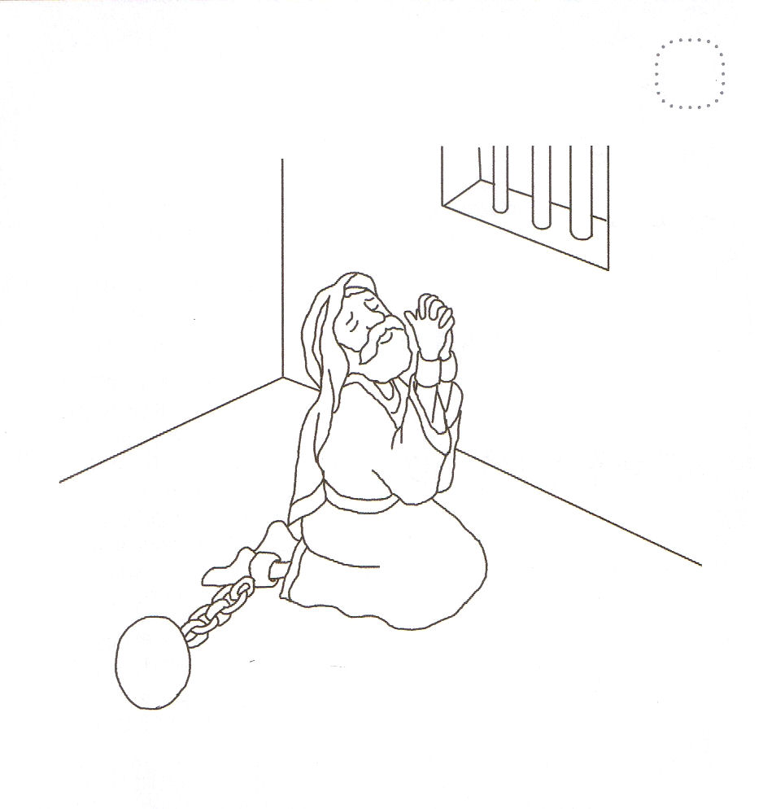
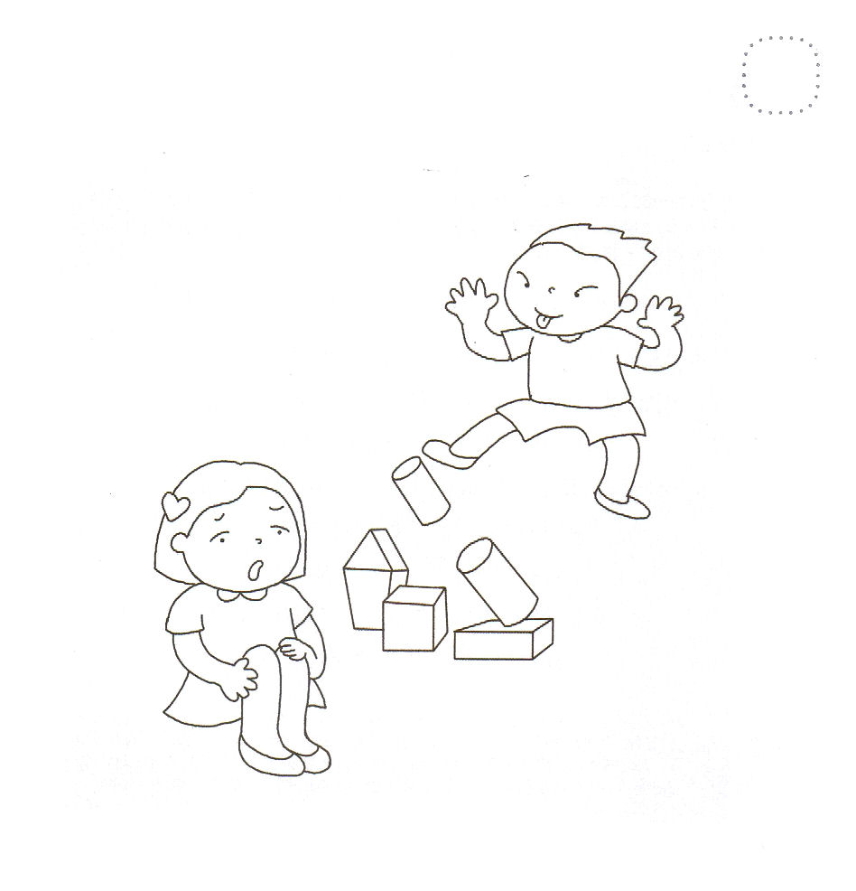
★パウロは ふくいんを つたえたのですが おおくの くるしみに
あいました。パウロに くるしみを あたえられた けいかくは
なんであったのか かんがえて みて きれいに いろを
ぬりましょう。

★わたしが つくった つみきのいえを ともだちが くずして
しまいました。わたしは どう かんがえて どんな ことを
しますか。いろを ぬりながら はなしあって みましょう。



ヤコブ2:17
それと同じように、信仰も、もし行いがなかったなら、それだけでは、死んだものです。

1. 2種類の信仰がいつもありました
(1) ノアとその時代の人の信仰は異なっていました 創6:1～20
(2) ヨセフと兄たちはの信仰は異なっていました 創37:1～11
(3) ダビデと大人たちの信仰は異なっていました Ⅰサムエル17:1～47
(4) 初代教会とユダヤ教の信仰は異なっていました 使徒4:1～12

2. 生きた信仰と死んだ信仰があります
(1) 行いがない信仰は死んだ信仰です ヤコブ2:17
(2) 子どもであるイサクを祭壇にささげたアブラハムの従順は生きた信仰です
ヤコブ2:21

3. 神様に義人として認められる信仰があります
(1) ペテロの告白は主が喜ばれる告白です マタイ16:13～20
(2) 信仰は行いとともに働き、信仰は行いによって全うされます
ヤコブ2:21～23
(3) 私たちの主キリスト・イエスにある神の愛から、私たちを引き離すことは
できません。ローマ8:1～39

タイトル：
せいしょかしょ：
メッセージ：
いのりの かだい（じっせんする こと）：

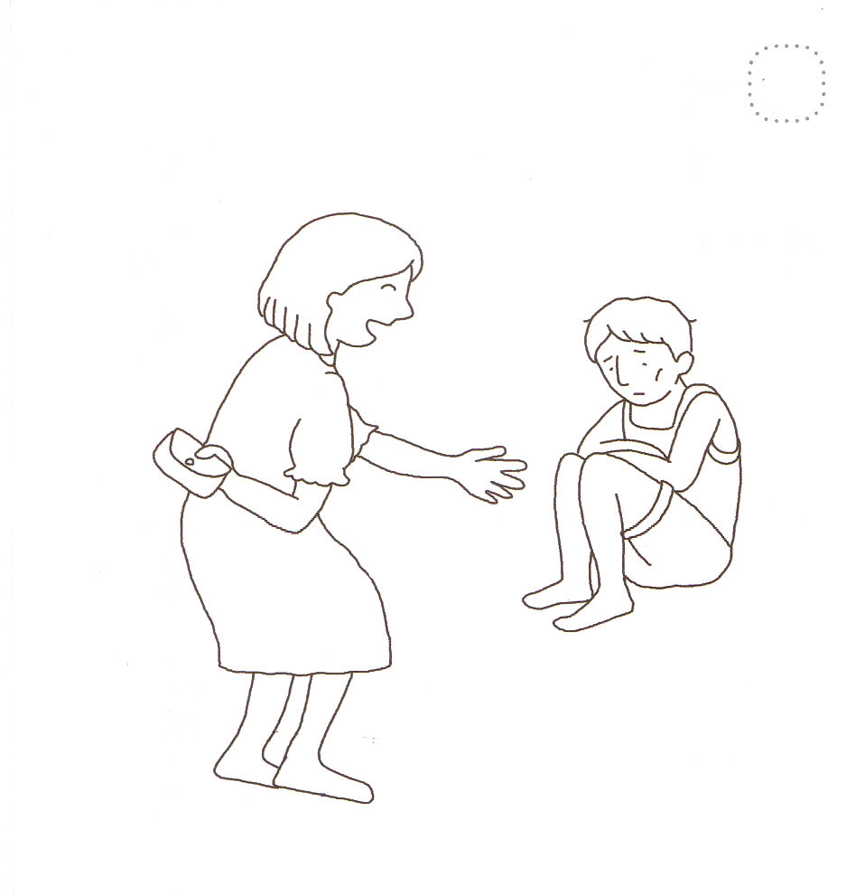
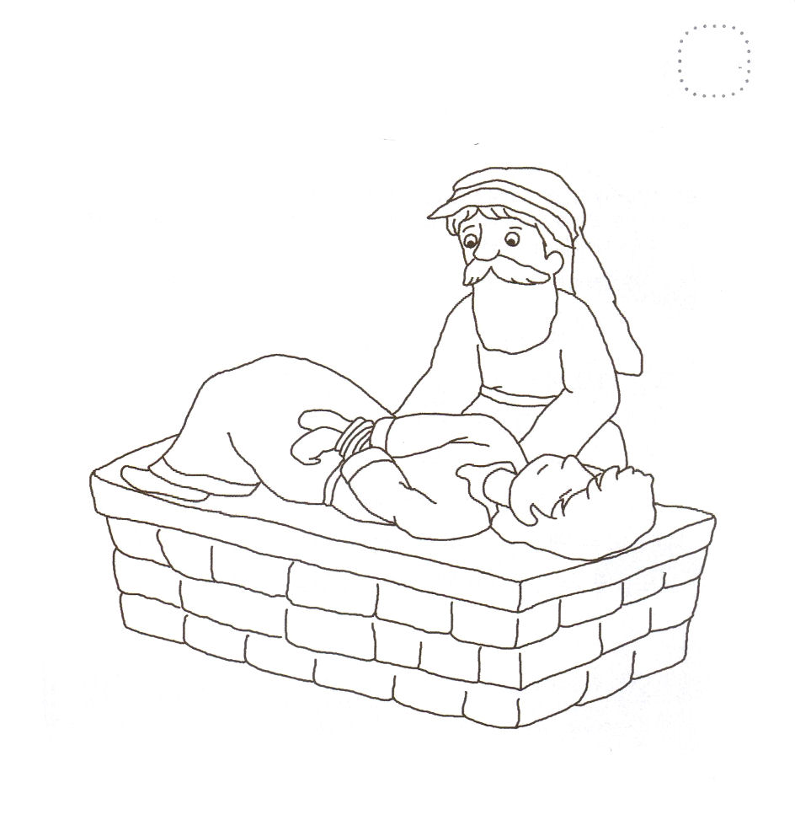
★くるしんんで いるひとを ことばだけで たすけています。
レムナントなら、どのように たすけて あげることが
できるかを かんがえながら えに いろを ぬりましょう

★かみさまの みことばに ききしたがう いきた しんこうを
みせた アブラハムの すがたを きれいな いろで
ぬりましょう



ヤコブ3:1～5
私たちはみな、多くの点で失敗をするものです。もし、ことばで失敗をしない人がいたら、その人は、からだ全体もりっぱに制御できる完全な人です (2)

1. ことばは人生のすべてを左右します

2. 知恵ある者と愚かな者の差は明らかです
(1) 愚かな者のようにねたみ、敵対心、誇り高ぶってはなりません ヤコブ3:14
(2) 知恵ある者は平和、寛容、温順であり、えこひいきがなく、
見せかけがありません。ヤコブ3:17

3. 信仰と心とことばは違う結果をもたらします ヤコブ3:18
(1) 平和をつくる者になります
(2) 平和を撒く者になります
(3) 義の実を結ぶ者になります

タイトル：
せいしょかしょ：
メッセージ：
いのりの かだい（じっせんする こと）：


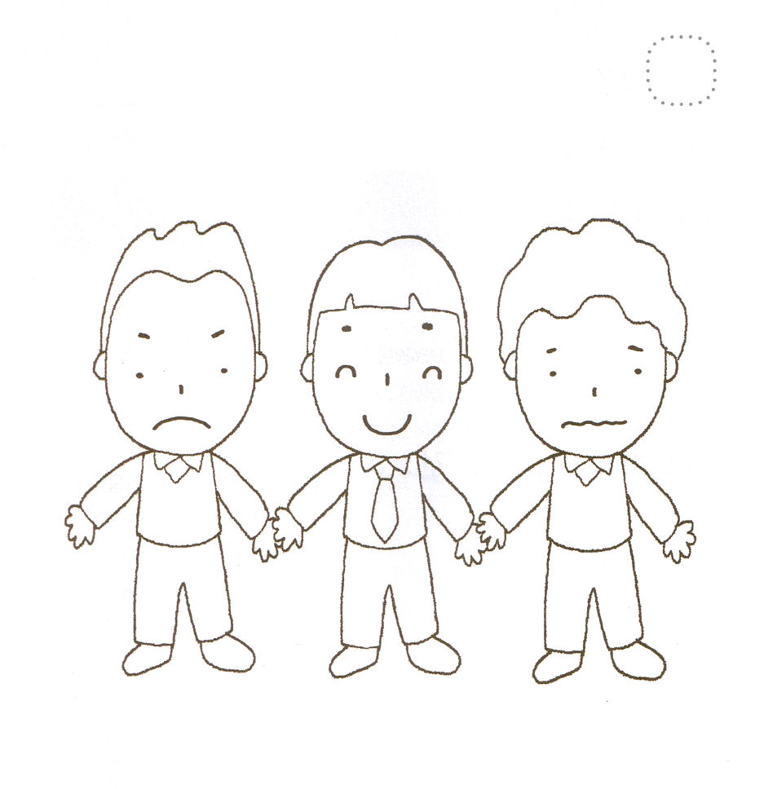
★けんかを している なかで へいわを つくっている
レムナントを みつけて きれいな いろを ぬりましょう

★ヤコブ３しょう１８せつの みことばを みつけて
（ ）をうめて あんしょう しましょう。

ぎのみを むすばせる たねは、

（ ）をつくる ひとに

よって へいわの うちに

まかれます。

（ヤコブ3:18）



ヤコブ5:16～18
ですから、あなたがたは、互いに罪を言い表わし、互いのために祈りなさい。いやされるためです。義人の祈りは働くと、大きな力があります。エリヤは、私たちと同じような人でしたが、雨が降らないように熱心に祈ると、三年六か月の間、地に雨が降りませんでした。そして、再び祈ると、天は雨を降らせ、地はその実を実らせました。

1. 信仰の人は受ける祝福が違います
(1) 苦しみを受けるとき、祈るべきです ヤコブ5:13
(2) 喜びがあるときは、賛美をしましょう ヤコブ5:13
(3) 病気の人に主の御名によって、オリーブ油を塗って祈りましょう ヤコブ5:14

2. 信仰の祈りは働く力があります
(1) 信仰の祈りは病む人を立たせます ヤコブ5:15
(2) 義人の祈りは働くと、大きな力があります ヤコブ5:16
(3) エリヤの祈りは力がありました ヤコブ5:17～18

3. エリヤと同じ答えを受けることができます
(1) カルメル山の答えを受けました Ⅰ列王18:1～40
(2) ホレブの山の答えを受けました Ⅰ列王19:1～27
(3) ヨルダンの答えを受けました Ⅱ列王2:1～11

タイトル：
せいしょかしょ：
メッセージ：
いのりの かだい（じっせんする こと）：

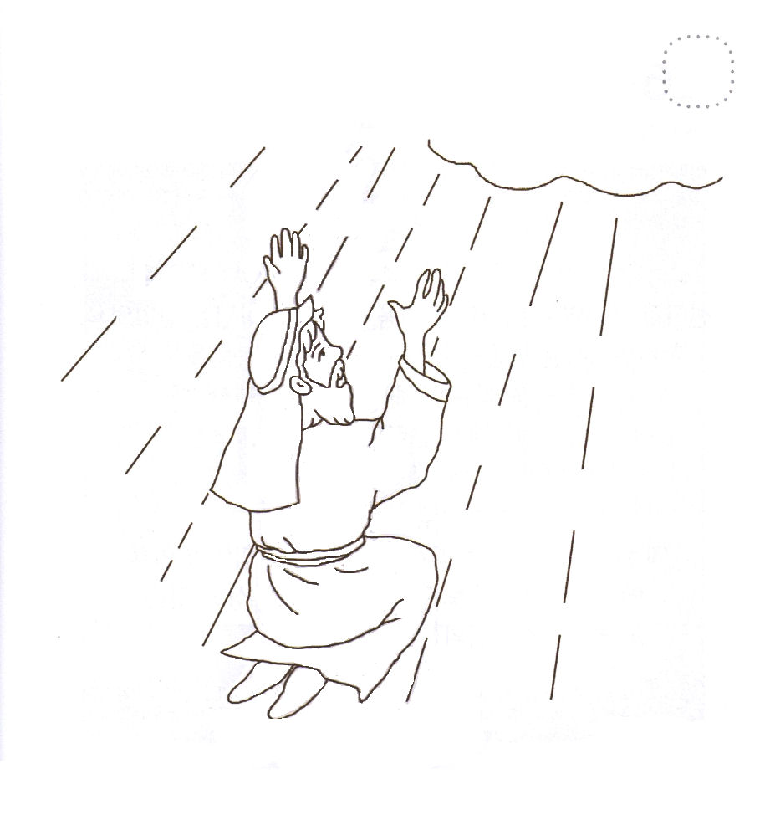
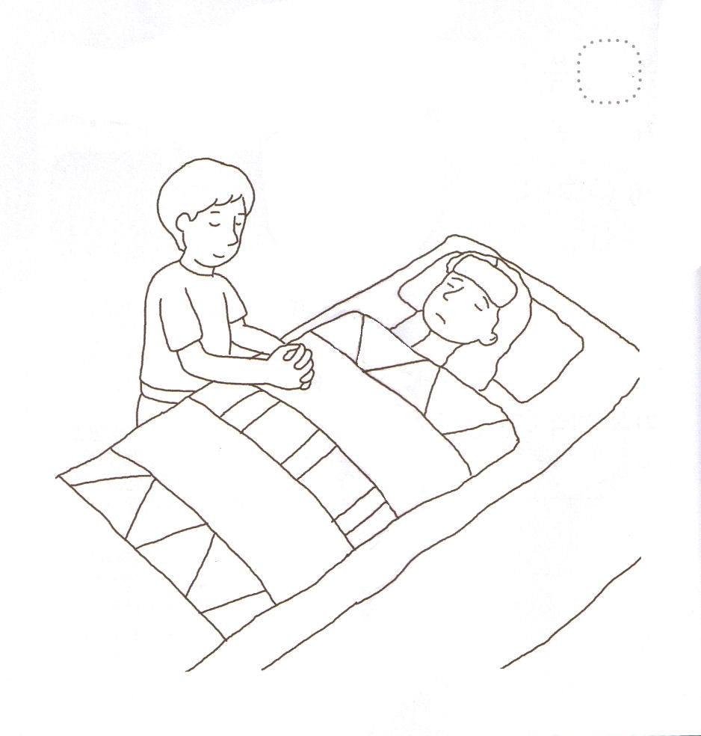
★びょうきの ともだちの ために いのってみたことは
ありますか。しんこうの いのりに かみさまは はたらかれ
ます。したの えに きれいな いろを ぬりましょう。

★しんこうの いのりで かみさまに こたえて もらった
エリヤの すがたに きれいな いろを ぬりましょう。

